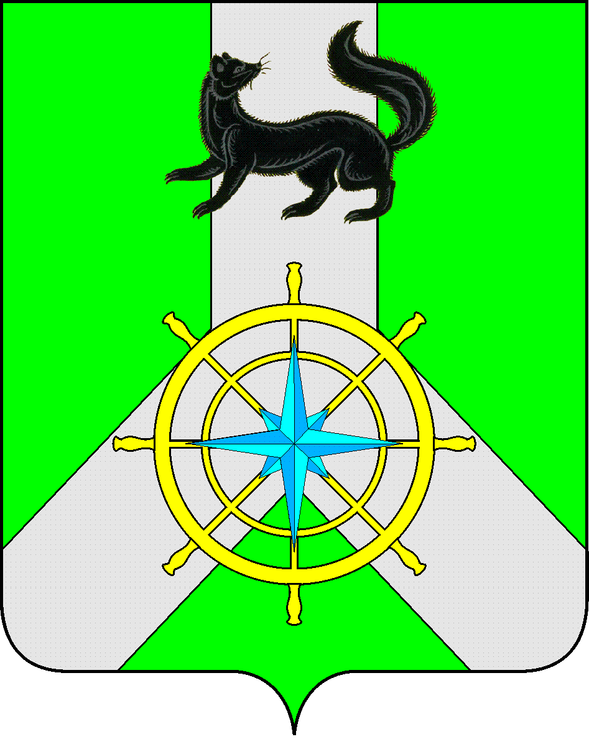
Р О С С И Й С К А Я Ф Е Д Е Р А Ц И Я

И Р К У Т С К А Я О Б Л А С Т Ь

К И Р Е Н С К И Й М У Н И Ц И П А Л Ь Н Ы Й Р А Й О Н

А Д М И Н И С Т Р А Ц И Я

П О С Т А Н О В Л Е Н И Е

от 26 марта 2024 г. |  | № 144
 | г. Киренск

Об утверждении Порядка отбора на территории Киренского муниципального района кандидатов для представления к награждению общественной наградой – медалью «За любовь и верность»

В целях укрепления института семьи и брака, признания заслуг семейных пар, сохраняющих традиционные семейные ценности, в соответствии с Федеральным законом от 06.10.2003 года № 131-ФЗ «Об общих принципах организации местного самоуправления в Российской Федерации», Положением о медали «За любовь и верность», утвержденным Организационным комитетом по проведению «Дня семьи, любви и верности в Российской Федерации» протоколом № 1 от 24 марта 2011 года, руководствуясь ст. 39, 55 Устава муниципального образования Киренский район, администрация Киренского муниципального района

ПОСТАНОВЛЯЕТ:

1. Утвердить Порядок отбора на территории Киренского муниципального района кандидатов для представления к награждению общественной наградой – медалью «За любовь и верность» (Приложение № 1 к настоящему постановлению).
2. Создать Комиссию по отбору кандидатов для представления к награждению общественной наградой – медалью «За любовь и верность» (Приложение № 2 к настоящему постановлению).
3. Утвердить Положение о Комиссии по отбору на территории Киренского муниципального района кандидатов для представления к награждению общественной наградой – медалью «За любовь и верность» (Приложение № 3 к настоящему постановлению).

4. Настоящее постановление подлежит размещению на официальном сайте администрации Киренского муниципального района kirenskrn.irkobl.ru.
5. Контроль за исполнением постановления возложить на первого заместителя мэра района- председателя комитета по социальной политике.

Мэр района К.В. Свистелин

Лист согласования к постановлению № 144 от 26 марта 2024г.

СОГЛАСОВАНО:

Первый заместитель мэра района-
Председатель комитета по социальной политике

А.В.Воробьев______________________________

Правовой отдел

Карелина Н.Г.________________________________

Подготовила:
Начальник отдела по культуре, делам молодежи и спорту О.С.Слезкина

УТВЕРЖДЕН
постановлением администрации
Киренского муниципального района
№ 144 от 26 марта 2024г.

ПОРЯДОК
отбора на территории Киренского муниципального района кандидатов для представления к награждению общественной наградой – медалью «За любовь и верность»

- Настоящий Порядок определяет условия отбора на территории Киренского муниципального района кандидатов для представления к награждению общественной наградой – медалью «За любовь и верность» (далее – Порядок).
- Правом на награждение медалью, учрежденной Организационным комитетом по проведению «Дня семьи, любви и верности в Российской Федерации» (далее – Оргкомитет) обладают, граждане Российской Федерации − супруги, проживающие на территории Киренского муниципального района, зарегистрировавшие брак, по состоянию на 2024 год, не менее 25-ти лет назад, получившие известность среди сограждан крепостью семейных устоев, основанных на взаимной любви и верности, а также добившиеся благополучия, обеспеченного совместным трудом, воспитавшие детей достойными членами общества.
- В целях получения медали «За любовь и верность» супруги или их дети выдвигают кандидатуру на получение медали на основании письменного ходатайства отвечающего требованиям, установленным пунктом 4 настоящего Порядка, (далее – Заявители).
- Заявители обращаются в администрацию Киренского муниципального района (далее – Администрация) с ходатайством, подготовленным в произвольной форме, о награждении медалью «За любовь и верность». В ходатайстве должны содержаться сведения о личных данных заявителя (фамилия, имя, отчество (при наличии) супругов, дата рождения), сведения об адресе фактического проживания и адресе регистрации по месту жительства, а также обоснование соответствия супругов требованиям, установленным пунктом 2 настоящего Порядка.
- С ходатайством заявители представляют:
        - копии документов, удостоверяющих личность супругов;
        - копию документа, подтверждающего проживание супругов на территории Киренского муниципального района;
        - копию документа, содержащего сведения о заключении брака;
        - копии документов, подтверждающих правовые основания отнесения лиц к членам семьи супругов (свидетельства о государственной регистрации актов гражданского состояния, подтверждающие степень родства с гражданином, соответствующие решения суда);
        - сведения, подтверждающие соответствие супругов требованиям, установленным пунктом 2 настоящего Порядка;
        - согласие супругов на обработку персональных данных по форме согласно приложению № 1 к настоящему Порядку.
- Ходатайство и прилагаемые документы подаются в администрацию Киренского муниципального района по адресу: город Киренск, ул. Красноармейская, 5, в срок не позднее 4 апреля текущего года.
- Одновременно с представлением копий документов, указанных в подпунктах «1-4» пункта 5 настоящего Порядка, супругами (их детьми) представляются подлинники этих документов, которые после сверки специалистом, на соответствие им копий документов, возвращаются супругам (их детям).
- Помимо кандидатур, представленных заявителем для участия в отборе на награждение медалью «За любовь и верность» администрация вправе самостоятельно запрашивать сведения в отделе по Киренского муниципальному району службы ЗАГС Иркутской области о супругах, проживающих на территории Киренского муниципального района, зарегистрировавших брак, по состоянию на 2024 год, не менее 25-ти лет назад.
- Администрация Киренского муниципального района регистрирует ходатайства в день их подачи и в течение 1 рабочего дня с окончания срока приема ходатайств с прилагаемыми документами на награждение медалью «За любовь и верность» (далее – документы на награждение), передает их в Комиссию по отбору на территории Киренского муниципального района кандидатов для представления к награждению общественной наградой – медалью «За любовь и верность».
- После поступления документов на награждение созывается заседание Комиссии по отбору на территории Киренского муниципального района кандидатов для представления к награждению общественной наградой – медалью «За любовь и верность» (далее – Комиссия).
Комиссия на заседании обеспечивает отбор супругов Киренского муниципального района для представления к награждению медалью «За любовь и верность» в соответствии с критериями, указанными в пункте 11 настоящего Порядка.
- Критериями отбора супругов, претендующих на награждение, являются:
1) супружеские пары, прожившие 50 и более лет;
3) участие супружеской пары (в т.ч. ранее) в общественной жизни (участие супругов в творческих коллективах, в патриотических мероприятиях и иных формах общественной деятельности);
4) достижения, полученные в учебной, трудовой, общественной и других формах деятельности семьи;
5) наличие семейных традиций.
12. Комиссией выдвигается 1 супружеская пара к награждению медалью «За любовь и верность».
13. Комиссия оформляет протокол заседания с принятым решением о подведении итогов отбора кандидатур на награждение общественной наградой-медалью «За любовь и верность».
14. Постановление администрации Киренский муниципального района о подведении итогов отбора кандидатур на награждение общественной наградой-медалью «За любовь и верность» принимается в срок до 5 апреля текущего года.
Приложение № 1
к Порядку

Форма

СОГЛАСИЕ
на обработку персональных данных

Я, _____________________________________________________________________
________________________________________________________________________
паспорт серия: ______ № ______ выдан ___________________________________________
_____________________________________________________________________________
зарегистрированный(-ая) по адресу: ______________________________________________
_____________________________________________________________________________
Настоящим даю свое согласие на обработку администрацией Киренского муниципального района (далее – Оператор) (включая получение от меня и/или от любых третьих лиц, с учетом требований действующего законодательства Российской Федерации) моих персональных данных и подтверждаю, что, давая такое согласие, я действую своей волей и в своем интересе. Согласие дается мною для целей осуществления действий, предусмотренных Порядком отбора на территории Киренского муниципального района кандидатов для представления к награждению общественной наградой – медалью «За любовь и верность».
Настоящим я признаю, что:
- Обработка персональных данных осуществляется Оператором с применением следующих основных способов (но не ограничиваясь ими): хранение, запись на электронные носители и их хранение, составление различных перечней.
- Оператор вправе в необходимом объеме раскрывать информацию обо мне лично (включая мои персональные данные) третьим лицам, а так же представлять таким лицам соответствующие документы, содержащие такую информацию, в порядке, предусмотренном действующим законодательством.
Примечание: В случае недееспособности субъекта персональных данных согласие на обработку его персональных данных дает в письменной форме законный представитель субъекта персональных данных.

«___» ___________20__ г. /_____________________/ __________________________
(Подпись) (Расшифровка подписи)

Приложение № 2
к постановлению администрации
Киренского муниципального района
от 26 марта 2024г. № 144

Состав
комиссии по отбору кандидатур на награждение общественной наградой - медалью «За любовь и верность»

Свистелин Кирилл Викторович – мэр района - председатель комиссии;
Воробьев Александр Викторович- первый заместитель мэра района - председатель комитета по социальной политике администрации Киренского муниципального района, заместитель председателя комиссии.
Колтунова Мария Юрьевна - главный специалист по социальным вопросам и связям с общественностью отдела по культуре, делам молодежи и спорта администрации Киренского муниципального района, секретарь комиссии.
Члены комиссии:
- Аксаментова Ольга Николаевна – председатель Думы Киренского района (по согласованию);
- Каторжная Наталья Васильевна – председатель районного Совета ветеранов (по согласованию);
- Пешкова Людмила Петровна - председатель Киренской районной организации ИООООО «Всероссийское общество инвалидов» (по согласованию);
- Сафонова Римма Акимовна- председатель Киренской районной общественной организации «Ветеранов образования» (по согласованию);
- Арбатский Николай Алексеевич – директор ОГБУ «Управление социальной защиты населения и социального обслуживания населения по Киренскому и Катангскому району» (по согласованию);
- Воробьева Елена Викторовна - консультант межмуниципального отдела №1 службы ЗАГС Иркутской области (по согласованию);
- Мерщий Татьяна Александровна - председатель районного Совета женщин ( по согласованию);
-Тетерина Марина Владимировна – главный специалист правового отдела администрации Киренского муниципального района;
- Слёзкина Ольга Сергеевна-начальник отдела по культуре, делам молодежи и спорта администрации Киренского муниципального района.

Приложение № 3

УТВЕРЖДЕНО
постановлением администрации
Киренского муниципального района
от 26 марта 2024г. №144

ПОЛОЖЕНИЕ
о Комиссии по отбору на территории Киренского муниципального района кандидатов для представления к награждению общественной наградой – медалью «За любовь и верность»

1. ОБЩИЕ ПОЛОЖЕНИЯ

1.1. Положение о Комиссии по отбору на территории Киренского муниципального района кандидатов для представления к награждению общественной наградой – медалью «За любовь и верность» (далее – Положение о комиссии) определяет общие положения, функции, порядок формирования и деятельности Комиссии по отбору на территории Киренского муниципального района кандидатов для представления к награждению общественной наградой – медалью «За любовь и верность» (далее – Комиссия).
1.2. В своей деятельности Комиссия руководствуется Конституцией Российской Федерации, федеральными законами и иными правовыми актами Российской Федерации, законами и иными правовыми актами Иркутской области, муниципальными правовыми актами Киренского муниципального района, настоящим Положением.
1.3. Комиссия является консультативно-совещательным органом, созданным в целях проведения отбора на территории Киренского муниципального района кандидатов для представления к награждению общественной наградой – медалью «За любовь и верность».
1.4 Состав комиссии утверждается постановлением администрации Киренского муниципального района.

2. ФУНКЦИИ КОМИССИИ

2.1. Комиссия осуществляет функцию по обеспечению отбора на территории Киренского муниципального района кандидатов − супругов, зарегистрировавших брак не менее 25-ти лет назад, получивших известность среди сограждан крепостью семейных устоев, основанных на взаимной любви и верности, а также добившихся благополучия, обеспеченного совместным трудом, воспитавших детей достойными членами общества, для представления к награждению общественной наградой – медалью «За любовь и верность».

3. ПОРЯДОК ФОРМИРОВАНИЯ И ДЕЯТЕЛЬНОСТИ КОМИССИИ

3.1. Комиссия осуществляет свою деятельность в форме заседания.
3.2. В состав Комиссии входят следующие члены Комиссии: председатель Комиссии, секретарь и иные члены Комиссии.
3.3. В состав Комиссии входят сотрудники администрации Киренского муниципального района, представители общественных организаций, Думы Киренского муниципального района, органов социальной защиты населения и органов ЗАГСа.
3.4. Численный состав Комиссии не может быть менее пяти человек и состоит из председателя комиссии, заместителя председателя комиссии, членов комиссии и секретаря. Все члены Комиссии при принятии решений обладают равными правами.
3.5. В случае отсутствия секретаря, иных членов Комиссии (в том числе отпуска, временной нетрудоспособности, служебной командировки, прекращения трудовых отношений до замещения должности) участие в заседании Комиссии принимают лица, исполняющие их обязанности.
3.6. Заседание Комиссии правомочно, если на нем присутствуют не менее 2/3 от общего числа членов Комиссии.
3.7. Комиссия оценивает претендентов на награждение по критериям, установленным пунктом 11 Порядка отбора на территории Киренского муниципального района кандидатов для представления к награждению общественной наградой – медалью «За любовь и верность», путем голосования простым большинством голосов от числа присутствующих. В случае равенства голосов решающим является голос председателя Комиссии.
3.8. Победителями становятся 1 супружеская пара, набравшая наибольшее количество голосов.
3.9. Решения Комиссии в течение 1 рабочего дня со дня проведения заседания Комиссии оформляются протоколом, который подписывается председательствующим на заседании Комиссии и секретарем Комиссии.

